企业级应用软件设计与开发期末大作业报告
课程名称 | 企业级应用软件设计与开发
项目名称 | EduRAG-Agent：面向研究生教务与课程资料的智能问答 Agent
方向 | 方向一：Agentic AI 原生开发
学号 | 2025302980
姓名 | 黎逆翔
专业 | 计算机技术
指导教师 | 戚欣
提交日期 | 2026 年 6 月 22 日

目录
一、选题背景与设计思想
1.1 问题定义
1.2 现有方案不足
1.3 项目价值
1.4 技术路线
二、Specs 规格文档
2.1 Product Spec
2.2 Architecture Spec
2.3 API Spec
三、系统架构与设计
3.1 核心架构图
3.2 Agent 交互流程
3.3 数据流设计
3.4 聊天操作数据库流程
3.5 模块职责
四、关键实现与代码展示
4.1 Agent 核心循环
4.2 工具定义
4.3 配置文件与安全处理
4.4 Web 工作台与 AI IDE 使用截图说明
4.5 聊天操作数据库实现
4.6 MCP 前沿技术融合
五、测试与评估
5.1 自动化测试
5.2 Agent 行为评估
5.3 Demo 展示
5.4 DeepSeek 联调测试
六、系统升级与扩展
6.1 可扩展架构
6.2 下一阶段计划
6.3 AI 能力演进路径
七、课程总结

一、选题背景与设计思想

1.1 问题定义
研究生教务与课程项目资料通常分散在课程通知、培养方案、学位论文流程、奖助通知、图书馆指南、信息化服务说明和教师补充要求中。学生需要查询“期末大作业 PDF 是否要带目录导航”“Private 仓库需要添加谁为 Collaborator”“预答辩前要准备哪些材料”“校外访问电子资源能否共享 VPN 账号”等问题时，往往要跨多个页面和文档人工查找，且不同来源的权威性和适用范围并不一致。
本项目将这个问题抽象为面向研究生教务与课程资料的 Agentic RAG 问答系统：系统先把课程要求、公开教务资料和演示用校园服务知识整理为本地知识库，再由 Agent 根据用户问题完成规划、检索、回答、引用和记录。与普通“聊天机器人”不同，本项目强调证据约束、工具调用、状态管理、行为评估和可扩展工程结构。

1.2 现有方案不足
传统人工检索方式的主要问题是路径长、效率低、信息遗漏概率高。普通关键词搜索只能返回文档，不能直接形成带上下文的答案；通用大模型虽然能生成流畅文本，但容易出现来源缺失、事实混淆和“把不确定说成确定”的问题。对于课程大作业这种需要严格对齐评分项和提交规范的场景，答案不仅要“像是正确”，还必须能追溯到具体资料。
因此，本项目采用 Agentic RAG 技术路线：RAG 负责把答案约束在知识库证据内，Agent 负责把问题转化为工具调用与多步状态流转，API 与 Web 工作台负责承载真实用户交互，评估脚本负责验证行为质量。

1.3 项目价值
项目价值体现在三个层面。第一，面向用户，它能把分散资料转化为可追问、可引用、可复核的问答体验。第二，面向课程，它覆盖 SDD 规格驱动、Agent 工具调用、记忆机制、MCP 协议、测试评估和可观测性等课程重点。第三，面向工程实践，它不是孤立脚本，而是包含 CLI、FastAPI、Web 工作台、数据库、评估集、日志和 MCP Server 的完整应用雏形。

1.4 技术路线
技术路线分为四层：资料层、检索层、Agent 层和应用层。资料层负责导入 Markdown、TXT、PDF 等文件；检索层把资料切分为 chunk 并构建本地向量/词频索引；Agent 层以 plan -> retrieve/act -> answer -> observe 作为核心循环；应用层提供 CLI、HTTP API、Web 页面和 MCP stdio Server。系统默认使用本地抽取式生成，配置 DeepSeek/OpenAI 兼容接口后可切换为 LLM 生成。

二、Specs 规格文档

2.1 Product Spec
Product Spec 位于 docs/product_spec.md，定义了系统的产品定位、目标用户、典型问题、痛点、产品目标、非目标和成功指标。核心产品目标包括：
- 完成本地文档导入、切分、检索和问答闭环。
- 每次回答尽量附带来源 chunk，便于评阅和复核。
- 不在仓库中硬编码 API Key，支持环境变量配置。
- 区分课程要求、公开真实资料摘要和演示合成资料。
- 提供 Web 工作台，支持注册登录、多轮会话、知识库浏览和来源详情查看。
- 支持用户通过聊天触发受控数据库操作，例如创建、查询、完成和取消个人办事待办。
- 提供评估脚本，输出关键词命中率、来源命中率、缺失项和耗时。
这些目标已经映射到代码和数据结构中。例如 data/raw/cs599_course_requirements.md 对应课程项目要求，data/raw/real_public_grad_service_knowledge.md 对应公开教务资料摘要，data/raw/synthetic_campus_knowledge.md 对应演示知识库扩展内容。

2.2 Architecture Spec
Architecture Spec 位于 docs/architecture_spec.md，描述 Agentic RAG 的模块划分、状态机、数据流、模块职责和设计取舍。系统将复杂问题拆为可替换模块：Loader 负责文档读取，Splitter 负责文本切分，LocalVectorStore 负责本地检索，ToolRegistry 负责工具注册，EduRagAgent 负责状态流转，FastAPI 与 MCP Server 负责对外接口。
该规格的核心设计原则是“入口多样，核心复用”。CLI、Web API 和 MCP Server 都通过 build_agent() 组装同一个 Agent，因此不会出现多套问答逻辑不一致的问题。

2.3 API Spec
API Spec 位于 docs/api_spec.md，覆盖 Health、Auth、Ask、Conversation、Knowledge、Service Request 和 MCP Tool。关键接口如下：
类型 | 接口 / 工具 | 作用
Health | GET /health | 检查服务状态
Auth | POST /api/register、POST /api/login | 注册、登录并写入 HttpOnly Cookie
Ask | POST /api/ask | 基于会话上下文调用 Agent 问答
Conversation | GET /api/conversations | 管理多轮会话
Knowledge | GET /api/knowledge、GET /api/knowledge/{chunk_id} | 浏览知识库和来源详情
Action | GET/POST/PATCH /api/service-requests | 创建、查询、更新个人办事记录
MCP | search_knowledge_base | 向外部 MCP Host 暴露知识库检索能力
API 规格体现了 SDD 的可执行性：接口字段、错误策略、鉴权方式和工具 schema 都能在代码中找到对应实现。

三、系统架构与设计

3.1 核心架构图
系统以 Agentic RAG 为中心，围绕资料导入、证据检索、工具调用、答案生成和行为记录形成闭环。
架构的关键点是把“问答生成”与“系统动作”统一纳入工具调用框架。知识类问题走 search_knowledge_base；个人办事类问题走 create_service_request、list_service_requests 或 update_service_request；所有路径最终都会进入 observe 阶段写入日志。

3.2 Agent 交互流程
Agent 核心循环位于 app/agent/graph.py。一次请求会经历以下状态：
plan 阶段先判断用户问题是知识问答还是系统动作；retrieve 阶段调用知识库工具；act 阶段执行受控业务工具；answer 阶段把证据或工具结果格式化为用户答案；observe 阶段写入 JSONL 行为日志。这个流程使 Agent 的行为可以被调试、测试和审计。

3.3 数据流设计
知识库构建从 data/raw 开始，文档被加载为 SourceDocument，再切分为 DocumentChunk，最终持久化到 data/processed/vectorstore.json。用户提问时，检索器返回带分数的 RetrievalResult，答案中展示 chunk 标题、来源路径、片段内容和引用编号。Web 端还可以通过知识库详情 API 查看完整来源。

3.4 聊天操作数据库流程
除了知识问答，系统还支持通过自然语言聊天操作数据库中的个人办事记录。用户可以输入“帮我创建一条待办：明天提交开题报告，紧急”“查看我的待办”“完成待办 1”等命令。Agent 在 plan 阶段先判断这是系统动作，而不是普通 RAG 问答；随后进入 act 阶段调用受控工具，由 AppStore 写入或查询 SQLite。
该设计的关键不是让大模型直接生成 SQL，而是让大模型或规则只选择工具和结构化参数。真正的数据库写入由后端方法完成，并带有 user_id 校验、状态枚举校验和操作结果格式化，从而降低误操作和越权风险。

3.5 模块职责
模块 | 文件 | 主要职责
文档加载 | app/rag/loader.py | 读取 Markdown、TXT、PDF 资料
文本切分 | app/rag/splitter.py | 按长度和标题切分知识片段
本地检索 | app/rag/vectorstore.py | 构建词频向量并执行相似度检索
工具注册 | app/agent/tools.py | 注册检索工具和办事工具
Agent 状态机 | app/agent/graph.py | 规划、检索/行动、回答、记录
LLM 适配 | app/llm/provider.py | 本地抽取式生成与 OpenAI 兼容生成
Web 应用 | app/main.py | FastAPI、登录、会话、知识库和工作台页面
MCP 服务 | app/mcp_server.py | 通过 stdio JSON-RPC 暴露检索工具
评估器 | app/eval/evaluator.py | 执行测试集并生成评估报告
数据库 | app/core/db.py | SQLite 用户、会话、办事记录和 Agent 动作日志

四、关键实现与代码展示

4.1 Agent 核心循环
Agent 的核心循环保持简洁，便于后续迁移到 LangGraph 或更复杂的多工具编排：
state = self._plan(state)
if state.selected_tool == "search_knowledge_base":
state = self._retrieve(state)
else:
state = self._act(state)
state = self._answer(state)
self._observe(state)
state.step = "done"
这段逻辑体现了 Agentic AI 的核心思想：模型或规则不直接拼接最终结果，而是先做意图判断，再选择受控工具，最后基于工具返回生成答案。

4.2 工具定义
工具定义位于 app/agent/tools.py。系统当前注册四类工具：
工具 | 用途 | 权限边界
search_knowledge_base | 检索课程、教务和校园服务资料 | 不需要登录，只读知识库
create_service_request | 创建用户个人办事/待办记录 | 需要 user_id
list_service_requests | 查询当前用户办事记录 | 需要 user_id
update_service_request | 更新办事记录状态 | 需要 user_id 且只能操作本人记录
工具 schema 使用 JSON Schema 形式描述参数，便于 LLM Router、HTTP API 和 MCP Tool 复用。系统动作不是让 Agent 直接操作数据库，而是通过 AppStore 的受控方法执行，从而保证权限隔离和数据结构一致。

4.3 配置文件与安全处理
配置位于 .env.example 和 app/core/config.py。系统允许配置 LLM_PROVIDER、LLM_API_KEY、LLM_BASE_URL、LLM_MODEL 等环境变量。没有 API Key 时系统自动使用本地抽取式生成，不影响课程演示；有 API Key 时可切换到 DeepSeek/OpenAI 兼容接口。
安全处理包括：密码使用 PBKDF2 + salt 存储；登录态使用 HttpOnly Cookie；知识库与日志路径由配置集中管理；API Key 不写入代码仓库；个人办事记录按 user_id 隔离。

4.4 Web 工作台与 AI IDE 使用截图说明
Web 工作台由 app/main.py 提供，支持注册登录、多轮会话、知识库浏览、来源详情、系统统计和办事记录。由于报告生成环境无法自动截取交互窗口，本报告在 Demo 展示部分以可复现实验命令和页面功能截图位说明替代真实截图；实际答辩时可运行 uvicorn app.main:app --reload --port 8000 打开 http://127.0.0.1:8000 展示。
AI IDE 使用过程主要体现在三类产物中：第一，使用规格文档驱动实现，先写 Product/Architecture/API Spec 再落代码；第二，在 AI IDE 中围绕 Agent 核心循环、工具 schema、MCP Server 和评估脚本多轮迭代；第三，通过测试和评估报告反向修正检索字段、来源展示和系统动作边界。

4.5 聊天操作数据库实现
聊天操作数据库功能由 app/agent/graph.py、app/agent/tools.py、app/core/db.py 和 app/main.py 共同完成。用户在聊天框输入自然语言后，Agent 会优先让 DeepSeek/OpenAI-compatible Router 判断是否需要系统工具；如果外部 LLM 不可用，则退回本地规则解析。命中系统动作时，Agent 不进入知识库生成，而是调用工具并返回结构化执行结果。
intent = self.generator.plan_system_action(state.question, history=state.history)
if intent:
state.selected_tool = intent["tool"]
state.tool_arguments = intent["arguments"]
state.step = "act"
else:
state.selected_tool = "search_knowledge_base"
数据库操作覆盖三类动作：
用户表达 | 工具 | 数据库行为
帮我创建一条待办：明天提交开题报告，紧急 | create_service_request | 向 service_requests 插入 open 状态记录
查看我的待办、查看全部办事记录 | list_service_requests | 按 user_id 和状态过滤查询
完成待办 1、取消工单 #2 | update_service_request | 更新本人记录的 status 字段
数据库表 service_requests 保存用户级办事记录，字段包括 id、user_id、category、title、details、status、priority、due_date、created_at 和 updated_at。agent_action_logs 用于记录工具名称、入参和返回结果，便于后续审计和可观测分析。Web 页面中的“我的办事待办”与聊天工具共用同一个 AppStore，因此无论从聊天创建还是从 HTTP API 创建，数据结构和权限边界都是一致的。

4.6 MCP 前沿技术融合
app/mcp_server.py 实现了 stdio JSON-RPC 风格的 MCP Server，暴露 search_knowledge_base 工具。外部 MCP Host 可以调用该工具，把本项目知识库能力作为上下文服务接入更大的 Agent 系统。该能力对应课程加分项中的 MCP 协议融合。

五、测试与评估

5.1 自动化测试
项目包含三组自动化测试：
测试文件 | 覆盖内容
tests/test_rag_pipeline.py | 文档导入、切分、知识库构建、检索和问答闭环
tests/test_mcp_server.py | MCP 工具列表和工具调用
tests/test_agent_actions.py | Agent 创建、查询、完成个人办事记录，以及 LLM Router 优先级
测试覆盖了本项目最关键的风险点：检索是否能命中证据、MCP 工具是否可被外部调用、系统动作是否受权限和状态约束。
聊天操作数据库的自动化测试重点验证三点：第一，聊天语句能创建 service_requests 记录；第二，查询和完成待办会按当前用户隔离；第三，LLM Router 的结构化工具计划优先于本地关键词规则，确保接入 DeepSeek 后仍然走受控工具链。

5.2 Agent 行为评估
评估集位于 app/eval/test_cases.json，共 25 条用例，覆盖 CS599 提交要求、报告章节、GitHub 仓库要求、核心技术点、MCP 加分项、PDF 导航要求，以及学籍、培养计划、课程考试、论文、奖助、VPN、图书馆、科研伦理和资料透明度等教务场景。
当前评估报告位于 docs/evaluation_report.md。汇总结果如下：
指标 | 结果
测试用例数 | 25
平均关键词命中率 | 1.00
平均来源命中率 | 1.00
平均耗时 | 约 2 ms
自动化测试 | 7 passed
评估方法不是只看回答是否“像正确”，而是同时检查关键词命中与来源命中。关键词命中用于判断答案是否覆盖核心事实，来源命中用于判断证据是否来自预期资料。评估报告还记录每个 case 的缺失关键词、缺失来源、耗时和首个来源，便于定位检索或回答问题。

5.3 Demo 展示
可复现 Demo 命令如下：
python -m app.cli ingest --input data/raw
python -m app.cli ask "报告 PDF 必须包含哪些章节？"
python -m app.cli eval --dataset app/eval/test_cases.json --output docs/evaluation_report.md
pytest
uvicorn app.main:app --reload --port 8000
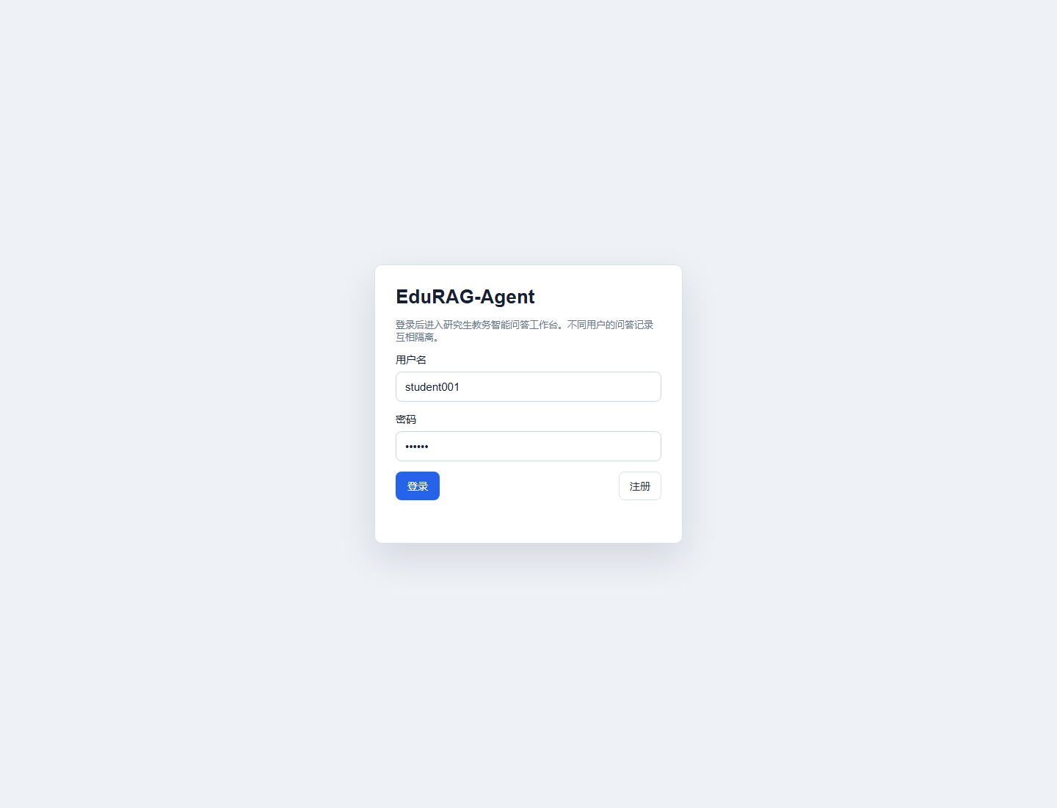
Demo 截图：EduRAG-Agent Web 工作台登录页
典型演示流程包括：注册登录；提问 CS599 报告要求并查看来源；追问“PDF 导航窗格有什么要求”；通过聊天创建“明天提交开题报告”的待办；在“我的办事待办”页面查看数据库记录；再用“完成待办 1”把状态更新为 done；进入知识库页面查看来源详情；启动 MCP Server 并调用 search_knowledge_base。

5.4 DeepSeek 联调测试
除了本地抽取式模式，项目也连接 DeepSeek 进行了真实 API 联调。当前 .env 中配置 LLM_PROVIDER=deepseek、LLM_MODEL=deepseek-chat，系统通过 OpenAI 兼容接口调用 DeepSeek；API Key 只从环境变量读取，不写入仓库和报告。
本次联调选取 4 条代表性问题，覆盖课程报告要求、加分项、校园 VPN 场景和聊天操作数据库。前三条问答用例返回 openai-compatible provider，说明实际答案由 DeepSeek 兼容接口生成；数据库动作返回 system-tool provider，说明 DeepSeek 参与工具路由，实际写库仍由受控后端工具执行。
问题 / 动作 | Provider | 耗时 | 命中率 / 结果 | 主要来源 / 数据库结果
报告 PDF 必须包含哪些章节？ | openai-compatible | 11768 ms | 1.00 | cs599_course_requirements / 报告要求
这个项目有哪些加分技术点？ | openai-compatible | 12028 ms | 1.00 | cs599_course_requirements / 评分标准
校外访问电子资源可以共享 VPN 账号吗？ | openai-compatible | 11698 ms | 1.00 | REAL-0039 图书馆服务、REAL-0036 校园 VPN
帮我创建一条待办：明天提交开题报告，紧急 | system-tool | 约 7800 ms | 创建成功 | 写入 service_requests：标题“提交开题报告”、分类“论文与学位”、优先级 high、状态 open
DeepSeek 数据库动作联调结果显示，模型将自然语言识别为 create_service_request，工具计划来源为 llm-router，后端成功写入临时 SQLite，并返回“已创建办事记录：#1 [open] 提交开题报告”。这说明系统不仅能用 DeepSeek 生成答案，也能让 DeepSeek 参与受控业务动作路由。

六、系统升级与扩展

6.1 可扩展架构
当前系统采用轻量本地实现，但模块边界为后续扩展预留了空间。检索层可以从本地词频向量替换为真实 embedding + ChromaDB/FAISS/Milvus；Agent 状态机可以迁移到 LangGraph；生成层可以从本地抽取式回答切换到 DeepSeek/OpenAI 兼容模型；日志层可以扩展为 Trace 可视化；MCP Server 可以增加更多工具，例如知识库增量更新、办事状态查询、课程日程提醒等。

6.2 下一阶段计划
下一阶段计划如下：
优先级 | 计划 | 预期收益
P0 | 接入真实 embedding 模型和向量数据库 | 提升语义召回能力
P0 | 增加 rerank 与“证据不足”判断 | 降低无关来源和幻觉风险
P1 | 引入 LangGraph | 支持分支、重试、反思和多工具编排
P1 | 增加 Trace 可视化页面 | 展示每步耗时、输入、输出、数据库动作和工具调用
P1 | 云服务器部署 | 提供可访问 URL，支撑课堂展示
P2 | 增加权限、审计和限流策略 | 接近生产级安全要求

6.3 AI 能力演进路径
AI 能力演进路径分为三步。第一步是检索增强：提高资料解析质量、chunk 结构和语义召回。第二步是工具增强：让 Agent 不只回答问题，还能执行受控业务操作。第三步是自治增强：引入任务规划、失败重试、证据自检、用户确认和可观测 Trace，使系统从课程 Demo 演进为更接近生产级的教务问答助手。

七、课程总结
通过本项目，我对企业级应用软件开发和 Agentic AI 的关系有了更具体的理解。企业级应用不是把模型接进接口就结束，而是要把需求、规格、架构、接口、数据、权限、测试、评估和运维串成闭环。Agentic AI 的难点也不只是 prompt，而是如何让模型在可控工具、明确状态和可验证证据中工作。
本项目带来的工程思维转变主要有三点。第一，从“先写代码”转向“先写规格”：Product Spec、Architecture Spec 和 API Spec 让实现目标更清晰。第二，从“看单次回答”转向“看行为评估”：关键词命中、来源命中和耗时比主观感受更稳定。第三，从“模型万能”转向“模型受控”：工具 schema、权限隔离、日志审计和证据引用共同决定系统是否可靠。
对课程的建议是：后续可以增加更多真实企业案例的 Agent 设计评审环节，例如让同学比较 RAG、Function Calling、MCP、Workflow 和 Multi-Agent 在同一业务中的取舍；也可以要求每个项目提供最小可复现评估集，这会促使大家从 Demo 思维转向工程交付思维。
总体来看，EduRAG-Agent 已经完成了从规格设计、核心实现到测试评估的闭环，并融合了 Agentic RAG、MCP、系统工具调用和可观测日志等技术点。后续如果接入真实 embedding、云部署和 Trace 可视化，系统可以进一步从课程作品演进为可试用的研究生教务问答助手。

